**Проверка ДЗ 2, 3, 4**

**ДЗ 2**

**Часть 1**

Соединено с базой по API. Параметры базы данных задаются пользователем и выделены в отдельные параметры.

**Часть 2**

Данные импортированы верно. Запросы raw_data и additional_data можно было объединить в один запрос, а повторяющийся столбец дропнуть. Таблица df также могла быть получена в предыдущем запросе через sql. Хотя все и так работает. Очень хорошо, что есть комментарий о формате даты (date или timestamp).

Запросом удалены данные с NA купонами, что не позволит проанализировать дисконтные облигации. Исправить можно удалением этой строки и добавлением дополнительной условной конструкции IF в функцию **def** coupon_count(coup_str)

**Часть 3**

Матрица платежей выводится в необходимом формате, учтены условия по самому заданию и расчету выплат по облигациям.

Возможно были бы целесообразны чуть более осознанные названия переменных и таблиц.

“ \ ” – очень удобная вещь для переноса строки. Облегчает чтение кода…

В функциях, где идет сравнение дат, можно было вместо split(-) использовать более простые конструкции библиотеки datetime обращаясь к отдельным объектам после использования strptime(). Пример:

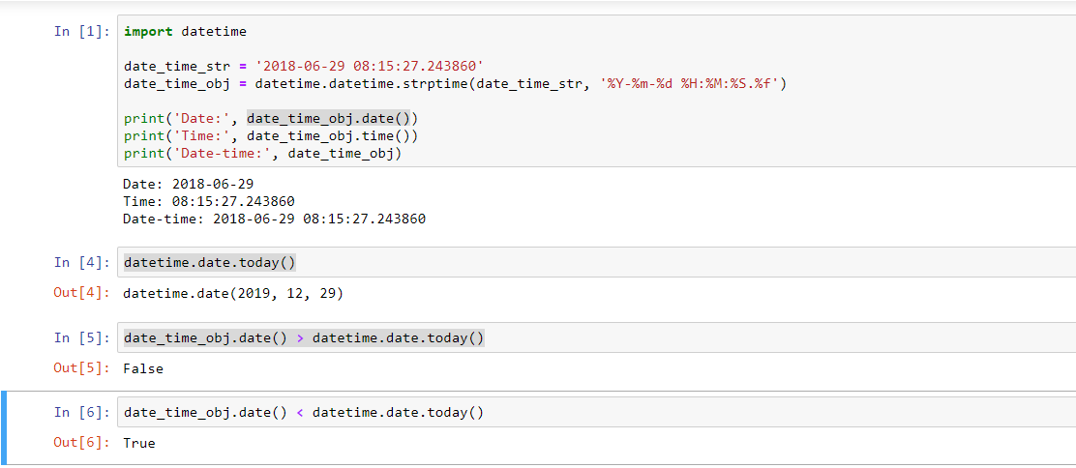

Даны подробные комментарии, что позволяет стороннему пользователю понять принцип работы кода.

Приведено много примеров работы кода с различными модификациями (по желанию пользователя: на определенную дату, с – по, с определенной даты)

**Бонус (выполнен в файле ДЗ 3-4)**

Запрос исполнен внутри функции и работает корректно. Параметры БД выделены в отдельные переменные.

Даны понятные названия переменных и таблиц))

Бонус выводит те же результаты, что и отдельно сформированные функции -> работает корректно. Далее возврат к buf…

|  |  |  |  |  |
| --- | --- | --- | --- | --- |
|  | Часть 1 | Часть 2 | Часть 3 | Бонус |
| Полнота | да | да | да | да |
| Понятность | Все понятно | Все понятно | Все понятно | Все понятно |
| Содержание | Сделано | сделано | сделано | Сделано |
| Корректность | Да | да | да | да |

**ДЗ 3**

**Часть 1**

С помощью бонуса из предыдущего задания выведена необходимая таблица.

Имеется пример и приведены комментарии. Все понятно и ясно.

**Часть 2**

Код с рисованием графиков работает корректно, надпись немного некорректна. Судя по таблице из п.1 должен быть синий график, состоящий только из неамортизируемых облигаций, а он красный и показывает, что вывел неамортизированные. Это может быть исправлено добавлением условной конструкции if при написании легенды (если индекс второго уровня = Amortized, то легенда = Amortized, иначе – Not amortized), но для демонстрационного примера – нормас.

**Часть 3**

Пример с дюрацией работает корректно. Все подписано

|  |  |  |  |
| --- | --- | --- | --- |
|  | Часть 1 | Часть 2 | Часть 3 |
| Полнота | да | да | да |
| Понятность | Все понятно | Все понятно | Все понятно |
| Содержание | Сделано | Сделано | сделано |
| Корректность | Да | +/- | да |

**ДЗ 4**

Экспорт таблиц и картинок предполагает 2 типа сохранения, работает корректно. Комментарии не особо нужны, т.к. при выборе способа сохранения и задания имени пользователю предлагается и объясняется, что нажать (текстовым выводом :)).

Отчет выводится корректно, все файлы с выводом прикреплены. По критериям «полнота», «понятность», «содержание», «корректность» все ок.